福建省金龙稀土股份有限公司
瓷砖类采购项目

技
术
文
件

工程单位（简称甲方）：福建省金龙稀土股份有限公司
制造单位（简称乙方）：
技术协议内容：
1.瓷砖类采购明细（清单表1）：
表1
序号 | 名称型号 | 所需数量/EA | 备注 | 实际颜色需与工程师核对；该采购量为暂估量，具体发货量以现场实际工程量为准；分批发货，卸货至现场指定楼层（有电梯）；需提供样品，检测报告与合格证
1 | 深灰色仿大理石砖750*1500*10 | 240 | 地砖需加工，同楼梯地面砖做拉槽、导弧；具体尺寸需根据现场确定
2 | 深灰色仿大理石砖750*1500*10 | 550
3 | 仿地毯砖600*600*10 | 1050 | 颜色：仿地毯砖01
4 | 仿地毯砖600*600*10 | 1020 | 颜色：仿地毯砖01
5 | 仿地毯砖600*600*10 | 640 | 颜色：仿地毯砖01
6 | 仿地毯砖600*600*10 | 785 | 颜色：仿地毯砖01
7 | 仿地毯砖600*600*10 | 320 | 颜色：仿地毯砖03
8 | 仿地毯砖600*1200*10 | 3440 | 颜色：仿地毯砖03
9 | 仿木纹地砖200*1200*10 | 2050
10 | 仿大理石地砖600*600*10 | 640
11 | 米白色墙砖600*1200*10 | 720
12 | 浅灰色地砖800*800*10 | 300
13 | 米白色墙砖300*600*10 | 1450
14 | 浅灰色墙砖300*600*10 | 650
15 | 深灰色地砖600*600*10 | 300

2.基本性能要求：
表2
1 | 一层大厅/楼梯踏步 | 750*1500mm深灰色仿大理石砖 | CT-01 | 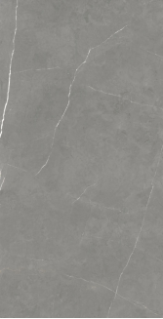  1.规格：750*1500*10mm  2.材质结构：通体材质，表面：亮光面。  3.地砖主要性能： a.吸水率：0.04-0.05 b.破坏强度：厚度≥7.5㎜≥1300N； c.断裂模数：平均值≥35MPa d.耐磨性：≤175mm³； e.耐化学腐蚀性：不低于GB级；耐污性最低3级。  f.耐摩擦系数：≥0.5  g.燃烧性能等级：A级
2 | 大会议室、VIP会客室、高管办公室 | 600*600仿地毯砖01 | CT-02 | 1.规格：600*600*10mm  2.材质结构：通体材质，表面：哑面。  3.地砖主要性能： a.吸水率：0.04-0.05 b.破坏强度：厚度≥7.5㎜≥1300N； c.断裂模数：平均值≥35MPa d.耐磨性：≤175mm³； e.耐化学腐蚀性：不低于GB级；耐污性最低3级。  f.耐摩擦系数：≥0.5  g.燃烧性能等级：A级 | 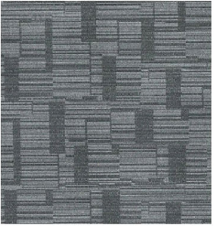
3 | 开敞办公区、主管室 | 600*1200仿地毯砖03 | CT-04 | 1.规格：600*600*10mm  2.材质结构：通体材质，表面：哑面。  3.地砖主要性能： a.吸水率：0.04-0.05 b.破坏强度：厚度≥7.5㎜≥1300N； c.断裂模数：平均值≥35MPa d.耐磨性：≤175mm³； e.耐化学腐蚀性：不低于GB级；耐污性最低3级。  f.耐摩擦系数：≥0.5  g.燃烧性能等级：A级 | 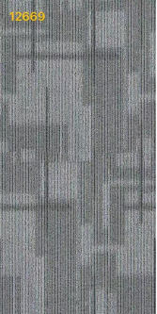
4 | 洽谈室、二层开敞式休闲区 | 200*1200mm仿木纹地砖 | CT-06 | 1.规格：200*1200*10mm  2.材质结构：通体材质，表面：哑面。  3.地砖主要性能： a.吸水率：0.04-0.05 b.破坏强度：厚度≥7.5㎜≥1300N； c.断裂模数：平均值≥35MPa d.耐磨性：≤175mm³； e.耐化学腐蚀性：不低于GB级；耐污性最低3级。  f.耐摩擦系数：≥0.5  g.燃烧性能等级：A级 | 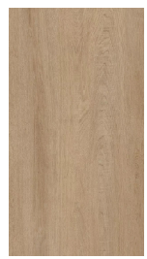
5 | 卫生间地面 | 600*600mm仿大理石地砖 | CT-07 | 1.规格：600*600*10mm  2.材质结构：通体材质，表面：柔光丝滑面。  3.地砖主要性能： a.吸水率：0.04-0.05 b.破坏强度：厚度≥7.5㎜≥1300N； c.断裂模数：平均值≥35MPa d.耐磨性：≤175mm³； e.耐化学腐蚀性：不低于GB级；耐污性最低3级。  f.耐摩擦系数：≥0.5  g.燃烧性能等级：A级 | 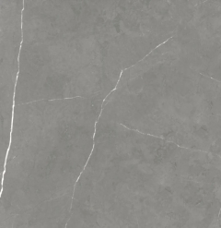
6 | 卫生间墙面 | 600*1200米白色墙砖 | CT-08 | 1.规格：600*1200*10mm  2.材质结构：通体材质，表面：哑面。  3.地砖主要性能： a.吸水率：0.04-0.05 b.破坏强度：厚度≥7.5㎜≥1300N； c.断裂模数：平均值≥35MPa d.耐磨性：≤175mm³； e.耐化学腐蚀性：不低于GB级；耐污性最低3级。  f.耐摩擦系数：≥0.5  g.燃烧性能等级：A级 | 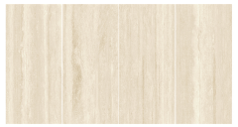
7 | 备用间、档案室 | 800*800mm浅灰色地砖 | CT-09 | 1.规格：800*800*10mm  2.材质结构：通体材质，表面：柔光丝滑面。  3.地砖主要性能： a.吸水率：0.04-0.05 b.破坏强度：厚度≥7.5㎜≥1300N； c.断裂模数：平均值≥35MPa d.耐磨性：≤175mm³； e.耐化学腐蚀性：不低于GB级；耐污性最低3级。  f.耐摩擦系数：≥0.5  g.燃烧性能等级：A级 | 
8 | 清洁间 | 300*600mm浅灰色墙砖 | CT-10 | 1.规格：300*600*10mm  2.材质结构：通体材质，表面：哑面。  3.地砖主要性能： a.吸水率：0.04-0.05 b.破坏强度：厚度≥7.5㎜≥1300N； c.断裂模数：平均值≥35MPa d.耐磨性：≤175mm³； e.耐化学腐蚀性：不低于GB级；耐污性最低3级。  f.耐摩擦系数：≥0.5  g.燃烧性能等级：A级 | 
9 | 简装卫生间地面 | 600*600mm深灰色地砖 | CT-12 | 1.规格：600*600*10mm  2.材质结构：通体材质，表面：柔光丝滑面。  3.地砖主要性能： a.吸水率：0.04-0.05 b.破坏强度：厚度≥7.5㎜≥1300N； c.断裂模数：平均值≥35MPa d.耐磨性：≤175mm³； e.耐化学腐蚀性：不低于GB级；耐污性最低3级。  f.耐摩擦系数：≥0.5  g.燃烧性能等级：A级
10 | 简装卫生间墙面 | 300*600mm米白色墙砖 | CT-13 | 1.规格：300*600*10mm  2.材质结构：通体材质，表面：哑面。  3.地砖主要性能： a.吸水率：0.04-0.05 b.破坏强度：厚度≥7.5㎜≥1300N； c.断裂模数：平均值≥35MPa d.耐磨性：≤175mm³； e.耐化学腐蚀性：不低于GB级；耐污性最低3级。  f.耐摩擦系数：≥0.5  g.燃烧性能等级：A级 | 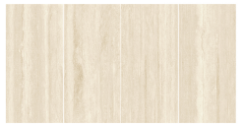

- 发货数量：甲方向乙方提供施工图纸，乙方应根据图纸与现场实际结合下料。
- 质量保证时间：2年内免费包换。
5.到货验收：
- 瓷砖尺寸、规格、及主要性能须满足表2要求
b）瓷砖表面应平整、洁净、无斜歪、缺棱掉角和裂缝现象
c）标准参照国家标准《陶瓷砖》GB/T 4100-2015
d）若甲方发现材料存在质量问题，甲方有权对材料提出第三方检测的要求，检测单位由甲方指定，检测费用由乙方承担。
6.检测要求：检测应满足表2中主要性能要求；若检测结果不符合要求，罚没供应商质保金50%，并要求对不符合要求的瓷砖进行无偿更换，同时把供方纳入供应商资格黑名单。
7.瓷砖类交期：合同签订预付款到款后15天内交货完成，如果因乙方原因造成的交期延误，超过交期时间≤3天，按照总造价1%进行扣款。超过交期时间3天以上，按照总造价5%进行扣款。

甲方：福建省金龙稀土 乙方：
股份有限公司

签订日期： 2024 年 6月 日

